ペットボトルひこうきを作ろう！！

担当 尾道市立三成小学校

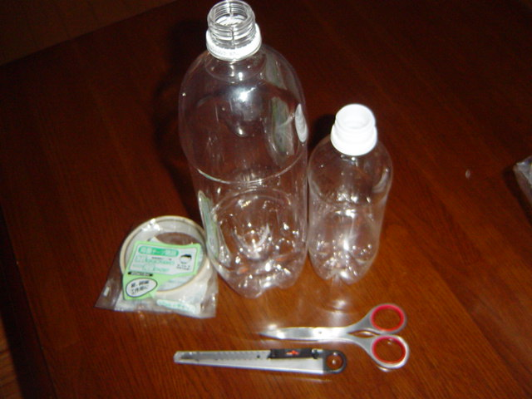
１ 準備物
- ペットボトル（1.5リットルの丸いつつのもの，
500㍉リットルの丸いつつのもの）
- わりばし
- 両面テープ
- カッター
- ハサミ

準備物を整えておこう！
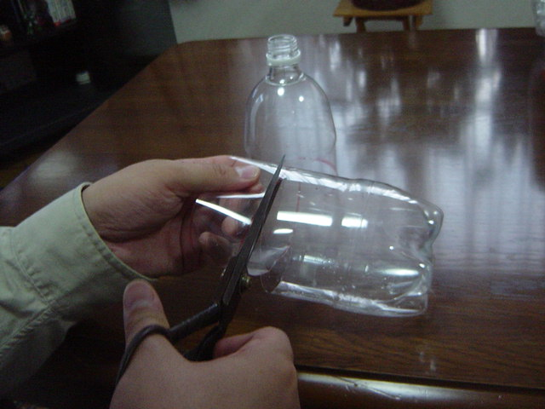
２ 手順
- 1.5リットルと500㍉リットルのペットボトルの
丸いつつの部分を切ります。切る幅はどちらも
４センチメートルくらいにします。
（カッターで切り込みを入れてからハサミで切る
ようにしましょう。）

ペットボトルを切ります。
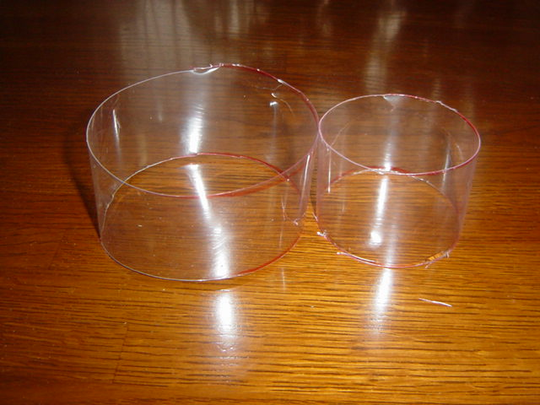
- ２本のペットボトルを切ると，細いつつと太いつつができます。

細いつつと太いつつの完成！
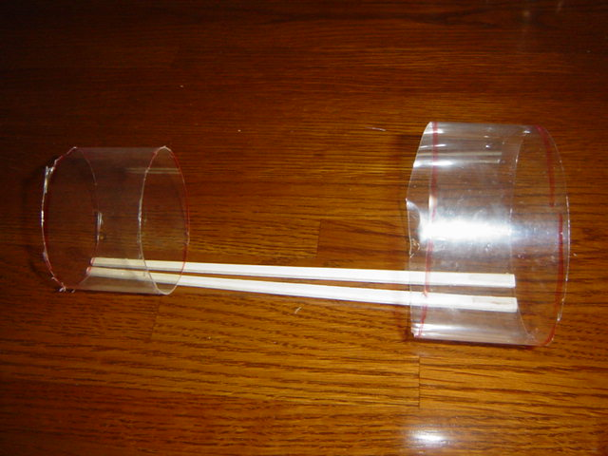
３ 遊び方
- わりばしの真ん中を持ってとばしてみよう！！
バランスが取れるように何回か調整をしていくと，
よく飛ぶようになるよ。

安全のために
- カッターを使うのは危険ですので，ペットボトルにカ
ッターで切り込みをいれてから，ハサミで切るように
しましょう。

- 参考
http://www.city.yaizu.shizuoka.jp/letstry/vol_17/vol_17.html

